Príloha č. 3

Opis predmetu zákazky
- Názov predmetu zákazky
„Upgrade systému SAS“
- Východisková situácia
CVTI SR prevádzkuje od r. 2014 aplikačný systém SAS a poskytuje ho vedecko-výskumným pracovníkom bezplatne so zámerom podpory vedy a výskumu na Slovensku Pre riadne poskytovanie aplikačného softvéru v CVTI SR pre ďalšie obdobie je potrebný upgrade prostredia SAS na novú infraštruktúru v Dátovom centre pre výskum a vývoj (DC VaV).

Systém SAS je implementovaný v prostredí CVTI SR na základe zmluvy Zmluva o dodávke softvéru SAS (č. 54/PK/2013) zo dňa 21.02.2014 a pozostáva z viacerých modulov:
SAS Enterprise Guide  SAS Data Integration Studio  SAS Enterprise Miner Client  SAS Forecast Project Manager  SAS Forecast Studio  SAS Information Map Studio  SAS Management Console  SAS Model Manager Client | SAS OLAP Cube Studio  SAS Personal Login Manager  SAS Simulation Studio  SAS Time Series Studio  SAS Workflow Studio  SAS Content Categorisation Studio  JMP Clinical  JMP Genomics

- Predmet zákazky

Predmetom zákazky je upgradovať SAS aplikácie z pôvodnej už nepodporovanej platformy IBM na novú platformu Intel.
Upgrade SAS musí zahŕňať nasadenie najnovších verzií softvérových modulov na novú hardvérovú platfornu v DC VaV vrátane migrácie všetkých používateľských dát a súborov.
Pred migráciou verejný obstarávateľ požaduje nainštalovať nový systém na platformu Intel s najnovšími verziami všetkých modulov systému SAS.
Po otestovaní novej verzie systému i s premigrovanými dátami a rozbehnutí ostrej prevádzky bude starý systém postupne odinštalovaný a vypnutý. Integráciu na aplikácie tretích strán v novom prostredí bude koordinovať odborný garant obstrávateľa.

Upgrade SAS pozostáva z:
- inštalácia, implementácia a konfigurácia najnovších verzií modulov systému SAS pre platformu Intel a operačný systém serverov MS Windows 2012 na najnovšiu infraštruktúru DC VaV vrátane súvisiacich licencií ako novú inštaláciu

Server | CPU *  (počet jadier) | RAM  (GB) | Disk  (GB)
SAS Server 1 | 16 | 128 | 4500
SAS Server 2 | 8 | 64 | 300
* HW konfigurácia s použitím procesorov typu Intel Xeon E5-2690 v4.

Zoznam požadovaných najnovších verzií modulov:
- SAS Enterprise Guide
- SAS Data Integration Studio
- SAS Enterprise Miner Client
- SAS Forecast Project Manager
- SAS Forecast Studio
- SAS Information Map Studio
- SAS Management Console
- SAS Model Manager Client
- SAS OLAP Cube Studio
- SAS Personal Login Manager
- SAS Simulation Studio
- SAS Time Series Studio
- SAS Workflow Studio
- SAS Content Categorisation Studio
- JMP Clinical
- JMP Genomics

  - Otestovanie systému a odovzdanie pred migráciou dát.

- Migrácia dát z aktuálneho prostredia SAS do nového a testovanie upgradovaného systému SAS:
- V rámci upgradu preniesť do nového systému SAS:
    - všetky používateľské objekty na úrovni metadát
    - dáta na úrovni súborového systému.
- Implementácia a konfigurácia nového systému SAS do súčasne pripojených systémov v CVTI SR
- Vytvorenie a migrácia skriptov a nástrojov určených na údržbu nového prostredia.
- Vytvorenie resp. migrácia skriptov a nástrojov určených na monitorovanie nového prostredia.
- Otestovanie konektora midPoint - SAS, resp. nasadenie upraveného konektora.
- Konsolidácia konfigurácie SAS komponentov.
- Testovanie a ostrá prevádzka:
- Upgradovaný systém otestovať v režime paralelného behu vedľa starého systému až do skončenia testovania a odovzdania do prevádzky.
- Všetky zmeny, ktoré sa udejú v starom systéme do začatia prevádzky upgradovaného systému, premietnuť do nového systému najneskôr deň pred uvedením do ostrej prevádzky.

- Integrácia systému na aplikácie tretích strán
- Uvedenie systému do ostrej prevádzky
- Odinštalovanie a vypnutie starého systému

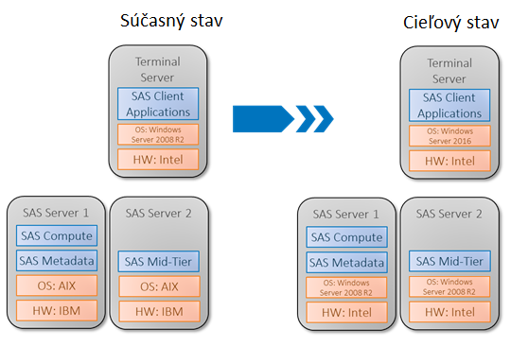

Verejný obstarávateľ požaduje dodanie všetkých softvérových komponentov a prác súvisiacich s predmetom zákazky maximálne do 3 mesiacov od účinnosti zmluvy.

